Martes, 17 de Marzo de 2.020
Las actividades programadas para cada día serán siguiendo el horario escolar del grupo 3º-A y teniendo en cuenta tres bloques generales:
1.- Lecto-Escritura
2.- Lógico-Matemática
3.- Unidad Didáctica
Así como las áreas impartidas por las distintas especialistas (Religión, Inglés …)

ACTIVIDADES
- Comenzaremos diciendo y escribiendo el día de la semana, mes y año.
- Repasaremos oralmente el abecedario.

1.- LECTO-ESCRITURA
En el día de hoy realizaremos la lectura “El hada Valentina” Encontraréis las 2 fichas correspondientes a esta actividad en la carpeta de deberes.
Hacemos la ficha A, que os envío repasando las palabras y señalando con una cruz el texto que corresponde a la imagen. Coloreamos a la vaca Violeta.
La siguiente ficha B, es un modelo de plantilla para realizar pequeños dictados. Dos imágenes: ciruela y calabaza. Deben elegir una cada día, colorearla y en la plantilla del dictado deben escribir el nombre y una pequeña oración sobre la imagen. Haced un dibujo en el espacio de la plantilla para ello.

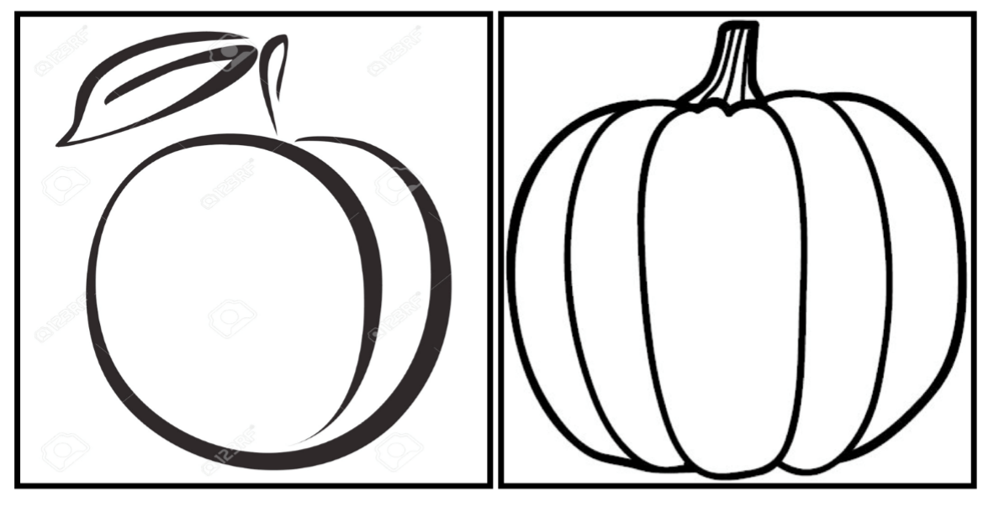

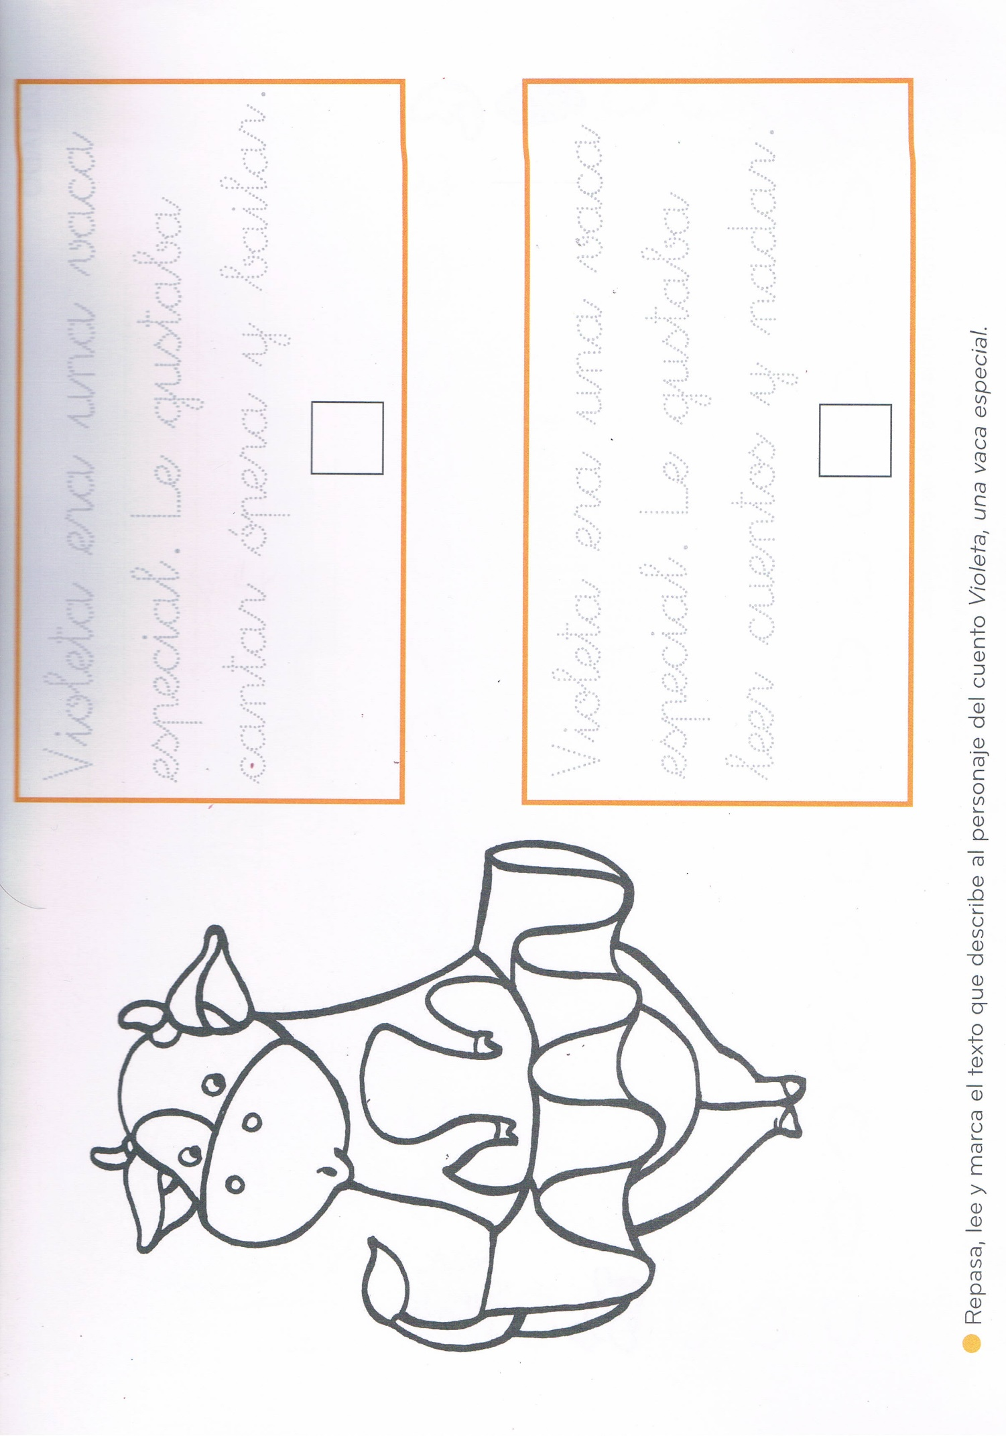
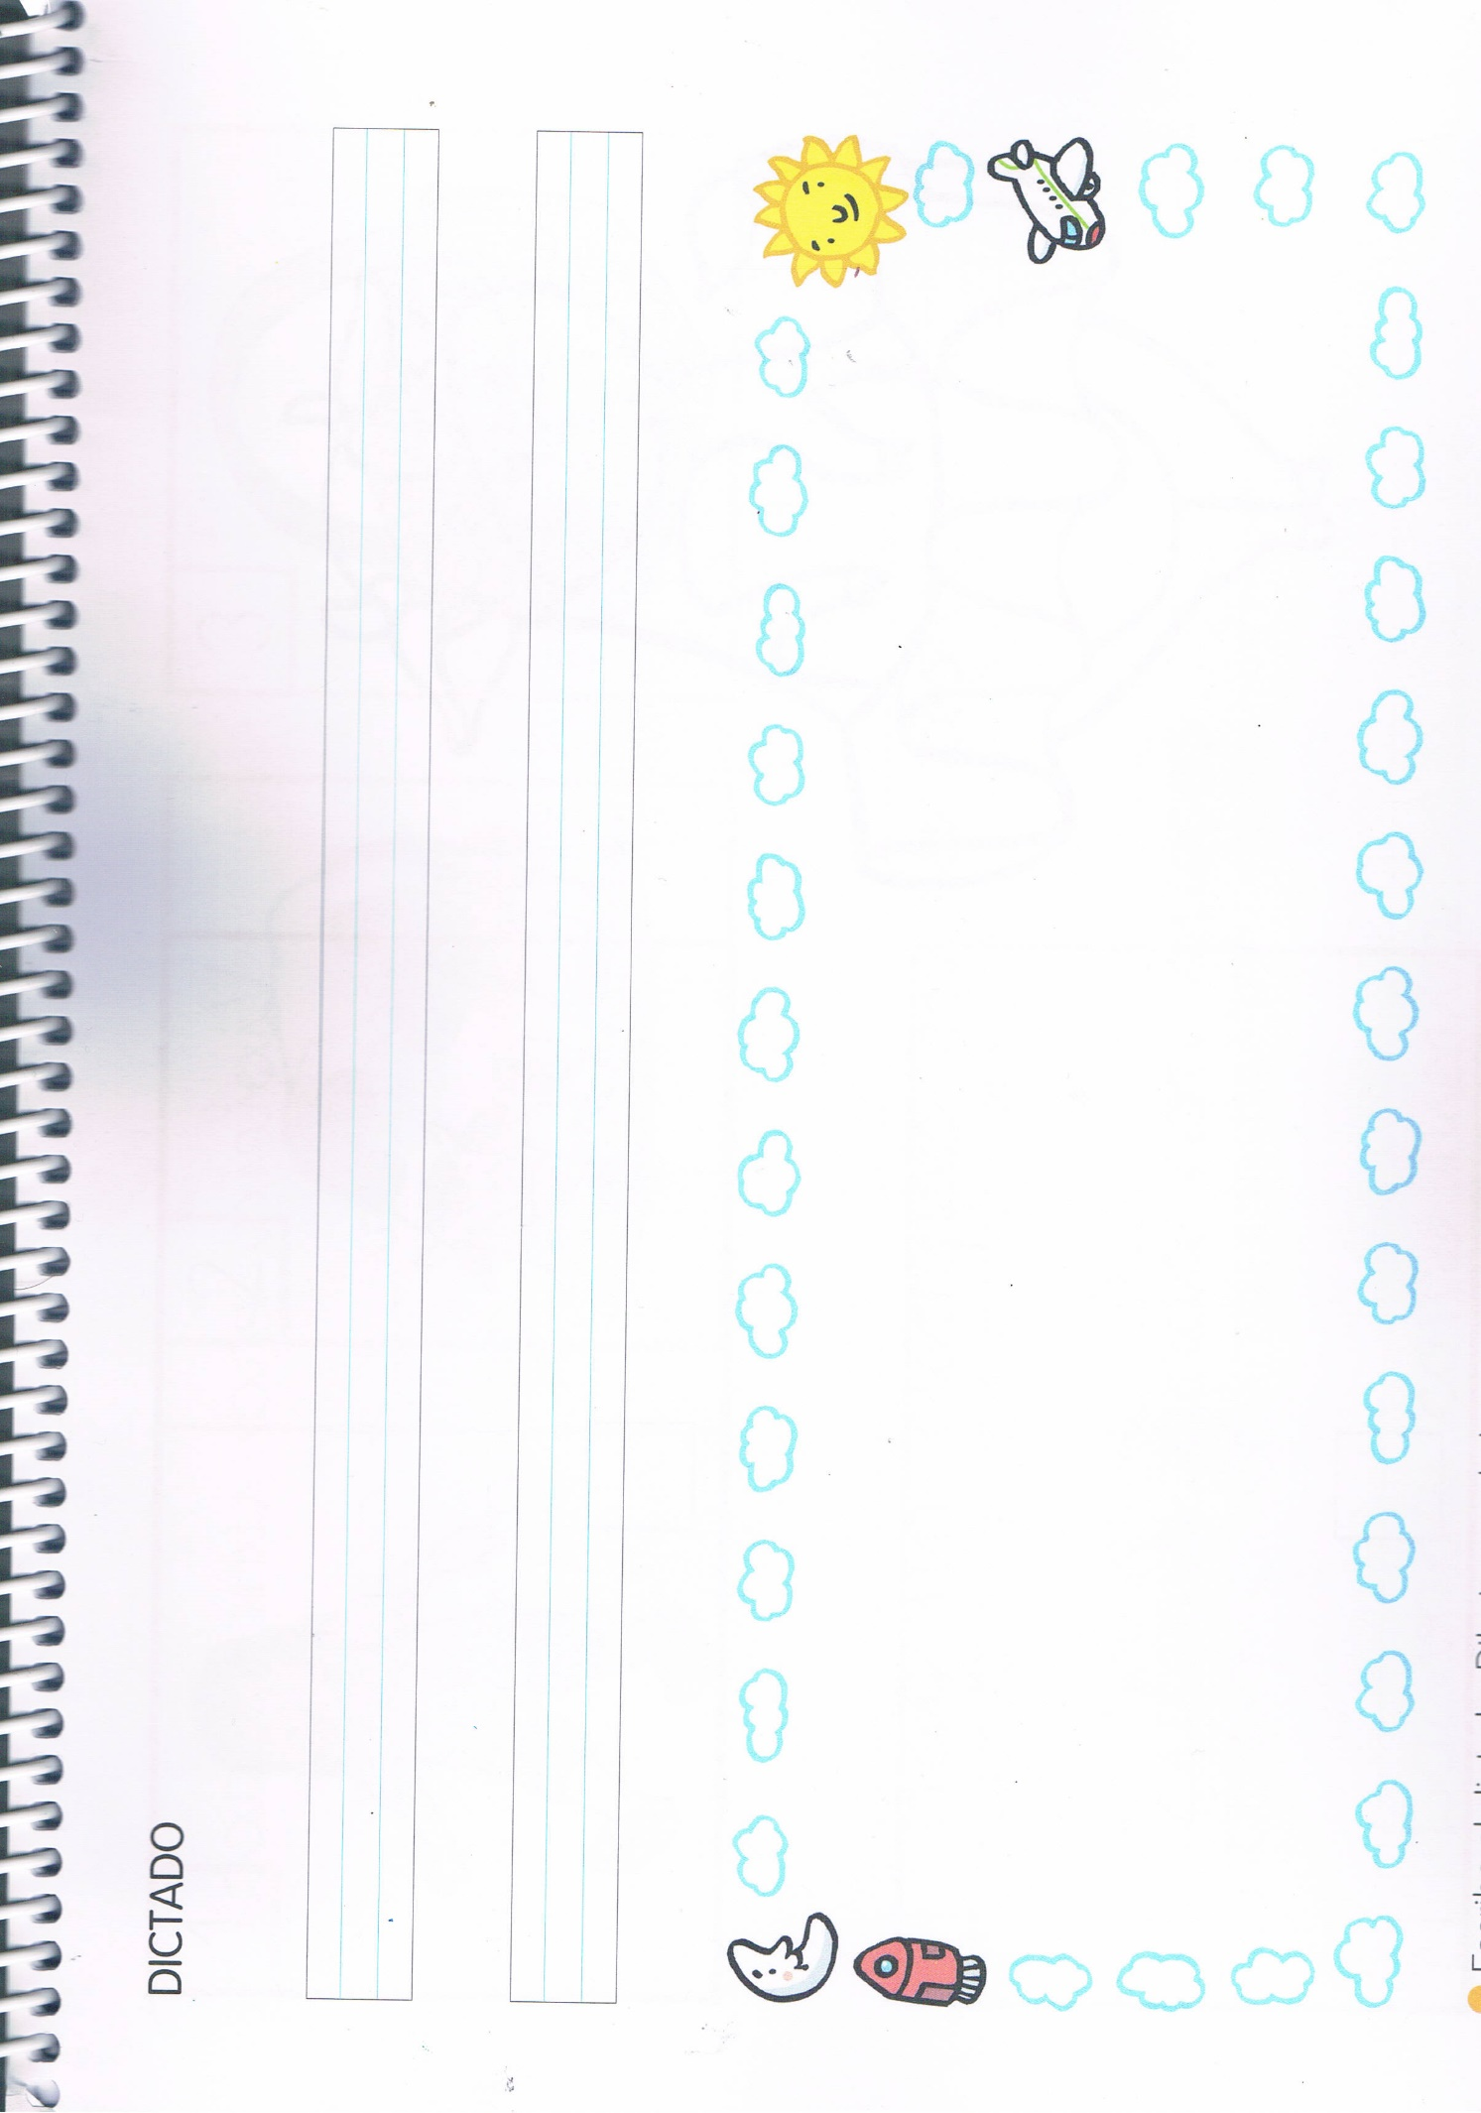
2.- LÓGICO-MATEMÁTICAS
Trabajaremos los números a través de esta ficha de sumas y restas hasta el 9. Colorear según el código, el enanito encima de una seta.

3.- UNIDAD DIDÁCTICA
Estamos trabajando la unidad didáctica de los indios americanos, envío una poesía “Soy un indio americano” para que la memoricen a lo largo de la semana y después la reciten.

Acontinuación escribo dos enlaces de una danza india y una canción que aprenderemos después de escucharlas.

¡Espero que os gusten!

https://youtu.be/HIwC9m54xyk

https://youtu.be/v08P9iI1fOM



